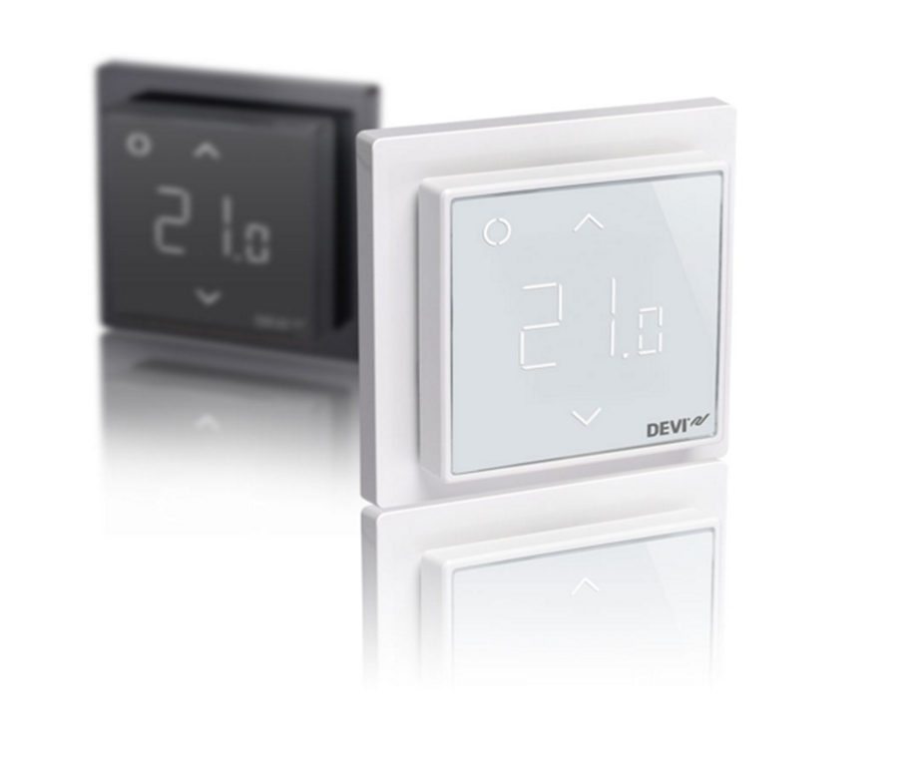

Руководство по эксплуатации

**DEVIreg™ Smart**

**Интеллектуальный электронный Термостат  
с возможностью управления через Wi-Fi**

Содержание

1 Введение

2 Технические характеристики

3 Безопасность 4 Инструкция по монтажу 5 Символы дисплея

6 Выбор конфигурации

7 Установки 8 Гарантия

9 Инструкция по утилизации

**1 Введение**

**DEVIreg™ Smart** - это электронный терморегулятор с программируемым таймером, обеспечивающий управление электрическими системами подогрева пола. Терморегулятор предназначен только для стационарной установки и может быть использован как для полного отопления помещения, так и для поддержания комфортной температуры пола. Среди прочего, терморегулятор имеет следующие особенности:

* Активный экран, который служит для настройки и отображения температуры с помощью интерактивных кнопок/иконок;
* Простое меню для управления программированием и возможность управления через программное обеспечение (ПО) с помощью смартфонов и планшетов;
* Мастер установки, учитывающий специфические особенности комнаты/пола;
* Возможность монтажа в рамки разных установочных стандартов;
* Совместимость с большинством вариантов NTC-датчиков температуры пола;
* Основные установки могут быть сделаны до монтажа и перенесены в терморегулятор с помощью Web-сгенерированного кода или скопированы с терморегулятора, работающего в аналогичных условиях;
* Интеллектуальный доступ к настройкам термостата после установки с помощью кода веб-интерфейса для удобной настройки для удаленного устранения неполадок.

Что касается возможности подключения:

- 10 интеллектуальных устройств (например, смартфон или планшет) может быть подключено к одному термостату.  
- 2 интеллектуальных устройства могут находиться в контакте с термостатом, одновременно.

**Более подробную информацию об этом продукте можно найти на сайте devismart.com**

**2. Технические характеристики**

|  |  |
| --- | --- |
| Рабочее напряжение | 220-240 В~ 50/60 Гц |
| Потребление энергии в режиме ожидания | Макс. 0,4 Вт |
| Реле: Активная нагрузка Индуктивная нагрузка | Макс. 16 A / 3680 Вт при 230 В cos φ = 0,3 Макс. 1 A |
| Датчики температуры пола | NTC 6.8 кОм при 25°C  NTC 10 кОм при 25°C  NTC 12 кОм при 25°C NTC 15 кОм при 25°C (По умолчанию)  NTC 33 кОм при 25°C NTC 47 кОм при 25°C |
| Параметры датчика NTC 15 кОм  0 °C 20 °C 50 °C | 42 кОм 18 кОм  6 кОм |
| Тип управления | ШИМ (Широтно-импульсная модуляция) |
| Окружающая температура | От 0° до +30°C |
| Температура защиты от замерзания | От 5°C до +9°C (по умолчанию 5°C) |
| Температурные диапазоны | Температура воздуха: 5-35°C. Температура пола: 5-45°C10-35°C, только с комбинацией датчиков воздуха и пола. Макс. температура пола: 20-35°C (если сломать перемычку, то до 45°C). Минимальная температура пола: |
| Контроль исправности датчика температуры пола | Терморегулятор имеет встроенную систему контроля, которая отключает нагрев, если датчик температуры пола оборван или закорочен. |
| Максимальное сечение подключаемого кабеля. | 1 x 4 мм2 или 2 x 2,5 мм2 |
| Температура теста по вдавливанию шарика. | 75°C |
| Класс по вредным выбросам | 2 (использование в жилых помещениях) |
| Тип терморегулятора | 1C |
| Класс программного обеспечения | A |
| Температура хранения | От -20°C до +65°C |
| IP класс | 21 |
| Класс электроизоляции | II - |
| Размеры | 85 x 85 x 20-24 мм (заглубление в стену: 22 мм) |
| Вес | 127 г |

Электрическая безопасность и электромагнитная совместимость для данного продукта подтверждены стандартами EN/IEC "Автоматические электрические системы управления бытового и аналогичного назначения":

* + - EN/IEC 60730-1 (общий)
    - EN/IEC 60730-2-9 (термостаты)

## 3. Безопасность

Перед подключением терморегулятора убедитесь, что сетевое напряжение отключено.

**ВАЖНО!**

*Когда терморегулятор используется для управления системами теплый пол, всегда используйте датчик температуры пола и никогда не установить максимальную температуру пола более чем на 35 ° C!*

Пожалуйста, имейте также в виду следующее:

* + - Установка терморегулятора должна производиться квалифицированными специалистами в соответствии с местными правилами.
    - Терморегулятор должен быть подключен к сети через дифференциальный автоматический выключатель или УЗО.
    - Подключение должно быть стационарным.
    - Не подвергайте терморегулятор воздействию влаги, пыли и высоких температур.
    - Этот терморегулятор может быть использован детьми в возрасте от 8 лет и старше и лицами с ограниченными физическими, сенсорными или умственными способностями или нехваткой опыта и знаний, если они находятся под контролем или проинструктированы по вопросам использования прибора безопасным способом и поняли существующие риски, лицом, ответственным за их безопасность.
    - Дети должны находиться под наблюдением, чтобы гарантировать, что они не играют с терморегулятором.
    - Очистка и обслуживание терморегулятора не должны производиться детьми без присмотра.

## 4. Инструкция по монтажу

Пожалуйста, соблюдайте следующие правила размещения терморегулятора:

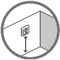 Поместите терморегулятор на удобной высоте на стене (обычно 80-170 см).

 Терморегулятор не следует размещать во влажных помещениях. (В ванной комнате терморегулятор должен быть размещен вне зоны 3). Если это не возможно, поместите его в соседнюю комнату и используйте только датчик температуры пола.  
Всегда устанавливайте терморегулятор в соответствии с местными правилами по классам IP.

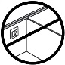Не размещайте терморегулятор на внутренней стороне плохо изолированной наружной стены.

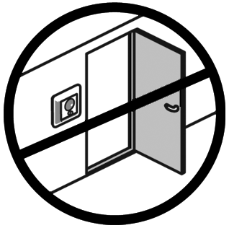 Всегда устанавливайте терморегулятор на расстоянии не менее 50см из окон и дверей, при использовании датчика температуры воздуха или комбинации датчиков.

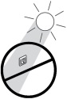 Не устанавливайте терморегулятор в таком месте, где он может подвергаться воздействию прямых солнечных лучей.

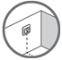 **Примечание:** *Использование датчика температуры пола рекомендуется во всех приложениях напольного отопления и обязательно для тонких матов и под деревянными покрытиями, чтобы уменьшить риск чрезмерного нагрева пола.*

* + 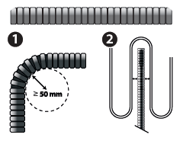 Устанавливайте датчик пола в защитной пластиковой трубке в конструкции пола в подходящем месте, где пол не подвергается воздействию солнечного света или охлаждению от тяги из дверного проема.
  + Датчик устанавливается равноудаленно от ниток греющего кабеля на расстоянии не менее 2 см от них.
  + Трубка обычно монтируется на поверхности основания пола, однако, в случае необходимости (например, при монтаже нагревательного мата) ее можно утопить.
  + Заведите трубку в монтажную коробку.
  + Радиус изгиба трубки должен быть не менее 50 мм.

**Выполните следующие действия, чтобы установить терморегулятор:**

1. Распакуйте термостат.
2. Подключите термостат в соответствии с приведенной схемой.  
   Экран нагревательного кабеля должен быть подключен к проводу заземления с помощью отдельной клеммы.

**Примечание:** *Всегда устанавливайте датчик пола в трубе для возможности его замены.*

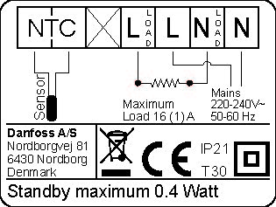

1. Закрепите термостат в монтажной коробке, с помощью винтов или саморезов через отверстия в каждой стороне корпуса термостата.

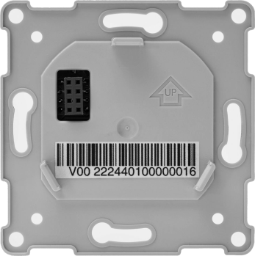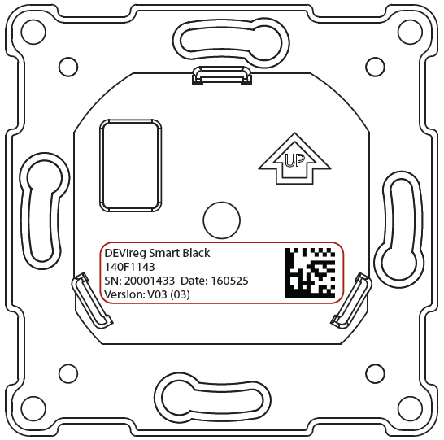

4. Перед монтажом верхней части, установите рамку в пружинные замки нижней части.

5. Установите переднюю часть модуля на место. Обратите внимание на соединение разъема, чтобы не погнуть проводники. Нажмите на переднюю часть, пока рамка не встанет на место и не коснется резиновой прокладки.

При установке и демонтаже термостата.

**Важно**!

*Не нажимайте на центр дисплея!*

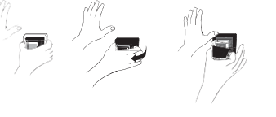

Захватите переднюю часть пальцами за верхний край и потяните на себя вниз, освобождая ее сначала от верхнего замка, а затем - от боковых:

Для полного заряда поддерживающей батареи, термостат должен быть постоянно подключен к сети в течение минимум 15 часов. Текущее время и дата сохраняются после этого в течение 24 часов, если сетевое питание отключено. Все остальные настройки сохраняются постоянно.

# 5. Символы дисплея

На верхней части находятся основные узлы, обеспечивающие работу термостата и его логический блок.

Основное назначение дисплея – отображать текущее состояние термостата и передавать с помощью кнопок управляющее действие пользователя. Дисплей содержит, таким образом, кнопки управления и цифровой индикатор.

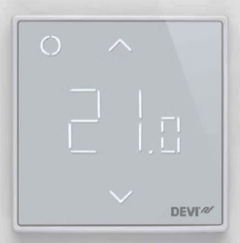

4

3

2

1

|  |  |  |
| --- | --- | --- |
| **№** | **Тип** | **Описание** |
| 1 | Кнопка/Символ | Кнопка Управления/Индикатор состояния |
| 2 | Кнопка/Символ | Кнопка Вверх |
| 3 | Кнопка/Символ | Кнопка Вниз |
| 4 | Символ | Три семисегментных индикатора с разделительной запятой |

Идентификация цветовой индикации

|  |  |  |
| --- | --- | --- |
| Индикация | Режим/Состояние | Описание |
| Синий мигающий | Режим точки доступа | Термостат готов для настройки |
| Синий постоянно | Режим точки доступа | Смартфон подключен непосредственно к термостату для настройки |
| Красный мигающий быстро | Неисправное состояние | Отображается код ошибки |
| Красный медленно пульсирующий | Активный режим | Идет нагрев пола (Реле замкнуто) |
| Зеленый | Активный режим | Термостат в активном режиме (Реле разомкнуто) |
| Зеленый мигающий | Активный режим и режим активной точки | Термостат активен и ждет подтверждения действий |
| Стрелки - быстро мигают при прикосновении | Активный режим | Режим блокировки включен |

Действия непосредственно с термостатом

|  |  |  |
| --- | --- | --- |
| Функция | Кнопка | Описание |
| Включить термостат: | 1. Нажмите любую кнопку  2. Нажмите кнопку Управления (1) | Термостат включится и покажет текущую температуру |
| Выключить термостат: | 1. Нажмите любую кнопку  2. Нажмите кнопку Управления (1) на 5 c. | Дисплей термостата включится  Термостат начнет обратный отсчет и отключится |
| Настройка уставки: | Вверх (2) | Повышение активный режим/временная уставка |
| Вниз (3) | Понижение активный режим/временная уставка |
| Защита от замерзания: | Нажмите кнопку Управления (1) на 1 c. | Отключение защиты от замерзания |
| Защитная блокировка | Нажмите кнопку Вверх (2) + кнопку Вниз (3) на 3 c. | Включение/Отключение защитной блокировки |
| Восстановление заводских настроек | Нажмите кнопку Управления (1) + кнопку Вверх (2) на 5 c.  Кнопка Управлениеl (1) начинает мигать Подтвердите, нажав кнопку Управление (1) | Активизирует восстановление заводских настроек |

**Коды ошибок**

Когда возникает ошибка, термостат отключает нагрев. В некоторых случаях потребуется перезагрузить термостат, чтобы продолжить работу.

|  |  |  |  |  |
| --- | --- | --- | --- | --- |
| Ошибка | № | Описание | Решение | Необходимость перезагрузки |
| Нет контакта с датчиком температуры пола | **E1** | Подключение к датчику потеряно или температура ниже -200C. | Обратитесь в сервисную службу. | Термостат требует перезагрузки, чтобы снова начать работать. |
| Короткое замыкание датчика температуры пола | **E2** | Датчик закорочен или температура выше +600C. | Обратитесь в сервисную службу. | Термостат требует перезагрузки, чтобы снова начать работать. |
| Термостат перегрет | **E3** | Термостат перегрет, нагрев превысил +950C. | Подождите, пока термостат не охладится ниже +600C. | Термостат не требует перезагрузки, но начнет работать после того как охладится. |
| Неисправимая ошибка | **E4** | Показания датчика температуры воздуха соответствуют ниже - 400C или выше +1200C | Обратитесь в сервисную службу. | Термостат требует перезагрузки, чтобы снова начать работать. |

# 6. Выбор конфигурации

## DEVIreg smart appЗагрузка ПО

Загрузите DEVIsmart Аpp из App Store или Google Play или с сайта [devismart.com](http://devismart.com/)

Откройте приложение DEVIsmart App

Действуйте согласно инструкции в приложении.

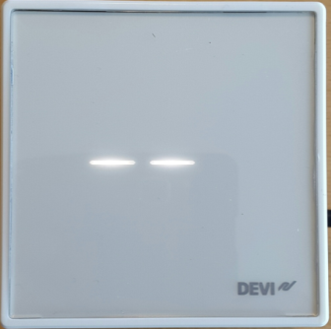

**Индикация DEVIreg™ Smart**

Такие показания DEVIreg™ Smart означают, что питание подключено, но необходимо провести загрузку программного обеспечения терморегулятора.

# 7. Настройки

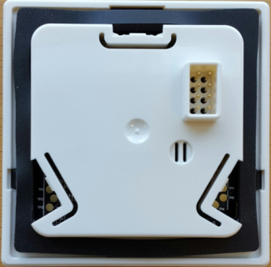

Выберите, следует ли использовать только датчик температуры пола или комбинацию: датчик температуры воздуха плюс датчика температуры пола.

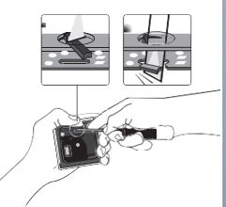Возможен и вариант "только датчик температуры воздуха", но для этого вы должны сломать небольшую перемычку на задней стороне верхней части термостата, например с помощью отвертки (см. рисунок); тогда можно будет установить ограничение температуры пола до 45оС и использовать только датчик температуры воздуха. Тем не менее, этот вариант не рекомендуется из-за повышенного риска перегрева пола.

***ВАЖНО!***

*Когда термостат используется для управления подогревом пола с деревянными или подобными покрытиями, всегда выбирайте режим с датчиком температуры пола и никогда не устанавливайте максимальную температуру пола более чем 35°C.*

**Примечание:** *Пожалуйста, обратитесь к поставщику напольного покрытия перед установкой максимальной температуры пола и имейте в виду следующее:*

*▪ Температура пола измеряется в той точке, где установлен датчик.  
▪ Температура на нижней поверхности деревянного покрытия может быть на 10 градусов выше, чем на верхней.  
▪ Производители напольных покрытий часто оговаривают максимальную температуру именно на верхней поверхности покрытия.*

|  |  |  |  |
| --- | --- | --- | --- |
| **Термическое сопротивление**  **[м2·K/Вт]** | **Примеры напольных покрытий** | **Уточнения** | **Ориентировочная установка**  **температуры по датчику для температуры поверхности пола 25оС** |
| 0.05 | 8 мм ламинат на основе ДВП | > 800 кг/м3 | 28˚C |
| 0.10 | 14 мм буковый паркет | 650 – 800 кг/м3 | 31˚C |
| 0.13 | 22 мм доска из массива дуба | > 800 кг/м3 | 32˚C |
| < 0.17 | Ковролин максимальной толщины, подходящей для теплого пола | В соответствии с **EN 1307** | 34˚C |
| 0.18 | 22 мм доска из массива ели | 450 – 650 кг/м3 | 35°C |

**8 Гарантия**



**9 Инструкция по утилизации**

